1 : Dégradation superficielle :
  - Dégradation superficielle chimique
    - Oxydation
- Définition
Elle est définit comme étant l’introduction d’un ou plusieurs atomes d’oxygène dans une molécule, que se soit par addition ou substitution.
- Types d’oxydation
les réactions d’oxydation se divisent en deux types bien différents :
- Avec rupture de la chaine (oxydation destructive)
- Avec préservation de la chaine (oxydation ménagé)
Rq : Les réactions d’oxydation sont exothermiques et irréversibles.
- Les agents oxydants
Les agents oxydants sont les composés qui apportent le ou les atomes d’oxygènes dans la réaction d’oxydation, ils sont choisis selon le type de réaction le mécanisme réactionnel, l’abondance, et le cout. • L’agent oxydant le plus utilisé est l’oxygène présent dans l’aire, et ceci dans 95% des cas. • Certaines réaction font appel a d’autre agents oxydant tel le HNO3, H2O2, . . . etc • Les agents oxydants ne peuvent initier a eux seuls dans certains cas la réaction ce qui fait appel a des initiateur tel : KMnO4, N2O4, H2SO4 . . . Etc.

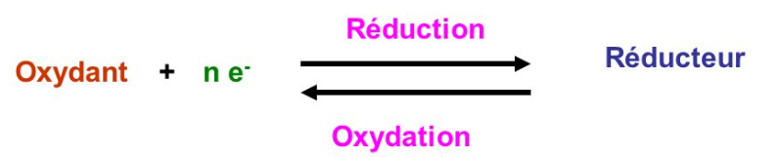

    - corrosion
Il s'agit d'une réaction hétérogène entre une phase solide (le métal) et une phase
gazeuse. Le processus d'oxydoréduction de la corrosion chimique se déroule dans le domaine atomique avec le milieu ambiant sans présence d'électrolyte. Donc la corrosion purement chimique ne fait donc pas intervenir le passage d'un courant électrique, un flux électronique cesse, car l'échange d'électrons entre les différents partenaires de réactions s'effectue directement.
L'air renferme l'oxygène, de la vapeur d'eau et des vapeurs acides
( anhydride carbonique C02 et sulfureux S02, hydrogène sulfureux Sli2 etc. ) ce sont les agents corrosifs mais le plus souvent c'est le C02. On admet que la formation de la rouille est alors la résultante de l'action de tous ces corps, mais il faut qu'un acide soit présent, même en protection faible pour que l'attaque puisse se produire.
L'attaque du métal par une réaction chimique avec le milieu ambiant sans intervention
du courant électrique nécessite généralement des températures élevées, la réaction qui se produit est de la forme :

A solide + B gaz AB solide

